ПРИГЛАШЕНИЕ НА ПОДАЧУ ЦЕНОВЫХ КОТИРОВОК
на поставку товаров для «Центра развития женщин»,
Баткенская область.

Дата приглашения: 31-декабря 2024г.
Кому: Всем участникам

1. Настоящим Общественное объединение CDA "Community Development Alliance" в рамках проекта «Расширение возможностей сообществ для созидания и сплоченности» приглашает вас представить котировку цен на товары для «Центра развития женщин», Баткенская область».

2. В целях содействия вам в подготовке котировок цен настоящим прилагаем необходимые спецификации, ведомость закупаемых товаров, форму представления котировки цен (обязательно заверенной печатью и подписью).

Ваша котировка цен в прилагаемом формате и всеми требуемыми документами должна быть отправлена на электронную почту организации cda2005.comdevall@gmail.com

3. Квалификационные и технические требования к поставщику

К участию в тендере приглашаются заинтересованные как юридические, так и физические лица, осуществляющие предпринимательскую деятельность - ИП, ОсОО и АО, не отвечающие этим требованиям, к тендеру не допускаются.
Данное приглашение не дает никаких обязательств и гарантий участникам до момента присуждения договора победителя по решению тендерной комиссии. Тендерная комиссия оставляет за собой право принять все или часть вашего предложения на свое усмотрение. Заказчик имеет право увеличивать или уменьшать стоимость закупок. Представление Вашего предложения означает, что вы полностью согласны с нашими условиями процедуры отбора. Присуждение и подписание договора на оказание услуг будет осуществлено в течение 10 рабочих дней.

Участник должен иметь опыт выполнения по меньшей мере одной поставки, характер и сложность которой эквивалентны поставкам, включенным в данное Приглашение, за последние три года (с 1 января 2021 года). Для подтверждения опыта необходимо предоставить список заказчиков, включающий следующую информацию:
- Название организации-заказчика;
- Описание поставленных товаров или услуг;
- Сумма выполненной поставки;
- Контактные данные заказчика (имя контактного лица, номер телефона и/или адрес электронной почты).
Заказчик оставляет за собой право связаться с указанными заказчиками для проверки достоверности предоставленной информации.

- 4. Участие вместе с конкурсным предложением должен предоставить следующие документы:
- Копию Устава юридического лица.
- Копию Свидетельства о регистрации в Мин. Юстиции КР.
- Справки из налоговой инспекции и социального фонда об отсутствии
- задолженностей.
- Рекомендательные письма.
- Банковские реквизиты.

5. Каждый заявитель должен представить только одну котировку цен, либо индивидуально, либо как партнер в совместном предприятии. Все котировки, представленные с нарушением этого правила, будут отклонены.

6. В процессе оценки конкурсных заявок, Заказчик может попросить Участника конкурса дать разъяснения направив официальный запрос по поводу его конкурсной заявки. Просьба о разъяснении и ответ на нее должны подаваться электронным сообщением, сроком, указанным в письме. Не допускается никаких запросов, предложений или разрешений с целью изменения существа конкурсной заявки за исключением случаев, когда это необходимо, чтобы исправить арифметические ошибки, обнаруженные Заказчиком при оценке конкурсных заявок.

Заказчик отклоняет конкурсную заявку в случаи:
- данная конкурсная заявка не соответствует требованиям, установленным в конкурсной документации;
- поставщики имеют задолженность по налогам или выплатам в Фонд социального обеспечения в Кыргызской Республике;
- претендент не соглашается с исправлением арифметических ошибок в его конкурсной заявке.

7. Ваша котировка цен должна быть действительной в течение 30 (тридцать) дней с даты подачи котировки цен.

8. Ваша котировка цен должна включать все работы и основываться на ценах за единицу и общей стоимости, указанной в ведомости закупаемых оборудования и товаров для контракта на фиксированную цену за единицу. Валюта цен, указанных в котировке, и оплата должны быть в сомах. Котировка цен должна включать доставку до места назначения, сборку, все пошлины, местные налоги и другие сборы, подлежащие оплате подрядчиком в соответствии с местным законодательством.

9. Поставка товаров должна осуществляться до указанного места назначения по адресам: согласно таблице пунктов назначения.

10. Заказчик присудит договор Поставщику, чья котировка цен определена как соответствующая данному приглашению к подаче котировки, и который предложил самую низкую котировку ориентировочной цены.

11. Поставщик, отозвавший свою котировку цен в течение периода действительности, и/или отказывающийся принять присуждаемый контракт, когда он присуждается, будет исключен из списка подрядчиков для проекта на два года.

12. Срок поставки оборудования и товаров 7 дней с даты подписания контракта.

13. Ваша котировка цен должна быть представлена до 14-января 2025 года, до 18-00 часов (местного времени).

Заказчик может перенести окончательную дату подачи конкурсных заявок на более поздний срок, внеся изменения и дополнения в конкурсную документацию, в этом случае срок действия всех прав и обязанностей Заказчика и Участников конкурса продлеваются с учетом изменений окончательной даты
Все конкурсные заявки, полученные Заказчиком, по истечении срока, установленного для подачи заявок, указанного Заказчиком, будут отклонены.

14. Разъяснение конкурсной документации.
Участник тендера до истечения окончательного срока представления конкурсных заявок, может запросить у закупающей организации разъяснения конкурсной документации. Закупающая организация должна ответить на такой запрос и сообщить разъяснения без разглашения источника запроса всем участникам торгов, которым была предоставлена конкурсная документация.

- Внесение изменений и дополнений в конкурсную документацию.
Не позднее 3 рабочих дней до истечения окончательного срока представления конкурсных заявок при изменении технических спецификаций или изменений основных требований конкурсной документации закупающая организация может изменить конкурсную документацию путем издания дополнения. Информация об изменении конкурсной документации необходимо обязательно уведомить всех участников торгов, данное изменение будет иметь для участников торгов обязательную силу.

Приложение 1
Условия и сроки поставки

Общественное объединение CDA "Community Development Alliance" в рамках проекта «Расширение возможностей сообществ для созидания и сплоченности» объявляет конкурс (тендер) на закуп ниже следующих позиций:

- Цены, место и график поставки
Лот №1 | Описание товаров | Кол-во | Цена за ед. | Общая цена  до конечного пункта (в т.ч. все налоги, НДС, таможенные пошлины, сборы, стоимость внутренней транспортировки и страхование) | Дата поставки
Место доставки
Баткенская область, город Кызыл-Кыя в здании Мэрии.
ГВП «Оомат», «Келечек», «Нур», «Жаратман айымдар»
1 | Мягкая кухонная мебель | 1 |  |  | 7 (семь) дней с момента подписания договора до конечного пункта назначения, указанному в пункте «График поставки»
2 | Мягкая офисная мебель | 1
3 | Стол для компьютера | 2
4 | Стол | 1
5 | Стул | 10
6 | Вешалка кактус | 1
7 | Телевизор | 1
8 | Компьютер настольный | 1
9 | Проектор | 1
10 | Ноутбук | 1
11 | Планшет | 1
12 | Доска маркерная на ножках | 1
13 | Микроволновка | 1
14 | Кофеварка | 1
15 | Кулер для воды | 1
16 | Кухонный шкаф акрил 1,5м | 1
17 | Беговая дорожка механическая | 1
18 | Колонка с микрофоном | 1
19 | Велотренажер мини кардио | 1
20 | Мини степпер | 1
21 | Инверсионный тренажер | 1
22 | Тренажер мостик для растяжки спины | 1
23 | Велотренажер магнитный | 1
24 | Скамья универсальная. | 1
25 | Ковролин 4х4м | 2
26 | Коврик для фитнеса и гимнастики | 2
27 | Гимнастический обруч | 2
28 | Много функциональный эспандер с упорами для ног | 1
29 | Кушетка косметологическая | 2
30 | Пуфик-бинбэг XXL | 2
31 | Холодильник | 1
32 | Зеркала | 1
33 | Кондиционер зима-лето | 1
Итого

{Примечание: В случае расхождения между ценой за единицу товара и общей суммы за товары, определяющей будет, цена за единицу товара}

2. Фиксированная цена: Вышеуказанные цены являются твердыми и фиксированными и не подлежат каким-либо корректировкам в ходе выполнения договора.

3. Покупатель сохраняет за собой право при завершении контракта увеличить или уменьшить до 15% первоначально определенное количество или сумму закупаемых товаров и услуг без изменения единичных расценок и иных условий, и сроков договора.

4. График и условия поставки: поставку необходимо завершить в течении 7 дней, от даты подписания договора.

5. Штрафные санкции: В случае невыполнения контракта к указанному сроку Покупатель имеет право наложить штрафные санкции к Поставщику в размере 1,0% за каждую просроченную неделю от общей суммы контракта, но не более 10% от суммы договора. Данный пункт не распространяется, если невыполнение контракта к сроку связано с форс-мажорными обстоятельствами.

6. Применимое право: Договор должен быть составлен в соответствии с законодательством Кыргызской Республики.

7. Разрешение споров: Покупатель и Поставщик должны приложить все усилия при обоюдном разрешении споров или разногласий, возникших при выполнении Договора, посредством прямых переговоров. В случае возникновения каких-либо споров или разногласий между Поставщиком и Покупателем, первые должны будут разрешаться в соответствие с процедурами, установленными страной Покупателя.

8. Поставка товаров. Документация: Поставка должна осуществляться до указанного места назначения по адресам: согласно таблице пунктов назначения.
Поставщик за три дня до поставки должен известить Покупателя о дате передачи товара. Передача товара оформляется Актом приема - передачи между Покупателем и Поставщиком. Помимо акта-приема-передачи товар должен сопровождаться следующей документацией:
Счет на оплату;
Сертификат соответствия товара;
Электронная счет фактура;

- Место назначение товаров: Баткенская обл, город Кызыл Кыя, в здании Мэрии.

9. Условия и форма оплаты:
Оплата производится перечислением на расчетный счет Поставщика, по факту выполненных работ-акта приема передачи. Предусмотрен авансовый платеж в размере 50 % от суммы договора.

10. Покупатель назначает ответственных по приемке товара.

11. Гарантия: 12 месяцев со дня подписания акта приемки товаров.

12. Инструкции по упаковке и маркировке: Поставщик предоставляет стандартную упаковку для товаров, необходимую для недопущения их повреждения или порчи во время перемещения к конечному назначению, как указано в договоре.

13. Дефекты: Любые дефекты должны быть устранены Поставщиком в течение 7 дней от даты уведомления о дефектах от покупателя без требования какой-либо платы от последнего. Название и адрес компании, которая будет заниматься устранением дефектов в течение гарантийного периода: Адрес: согласно таблице пунктов назначения.

14. Форс-мажор: Поставщик не несет ответственности за прекращение выполнения договора в результате обстоятельств форс-мажора. В целях данного пункта, «форс-мажор» означает события вне контроля Поставщика и произошедшие не по вине или бездействию Поставщика, и являются непредсказуемыми. Такие события могут включать в себя, но не ограничиваться, войной или революциями, пожарами, наводнениями, эпидемиями и карантинными ограничениями. При наступлении форс-мажорной ситуации Поставщик незамедлительно уведомляет покупателя в письменном виде о наступлении такой ситуации. При отсутствии уведомления, Поставщик будет обязан продолжить выполнять свои обязательства по Договору, пока это практически осуществимо. Также, Поставщик обязан задействовать все альтернативные средства для исполнения Договора, не попавшие под влияние «форс мажора»

15. Участник тендера должен приложить к тендерной заявке достаточный объем технической документации и информации по всем материалам, готовой продукции и оборудованию, которые он предлагает использовать. Все используемые материалы должны быть новыми.

Поставщику необходимо до начала выполнения расчетов по определению стоимости закупаемых оборудования и товаров, изучить все условия, технические параметры оборудования и товаров с учетом всех налогов, расходы на транспортировку в соответствии с законодательством Кыргызской Республики и установку оборудования.

Приложение 2

№ п/п | Наименование оборудования или товара | Технические спецификации | фото | Соответствие  (заполняется Поставщиком)
1 | Мягкая кухонная мебель | Комплект: мягкий угловой диванчик, стол и 4 пуфиков  Материал: ЛДСП, Размер уголка (ДхШ): 2.5 × 1.5 м.  Размер стола (ДхШ): 1.8 × 0.9 м. | 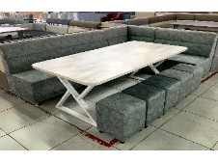
2 | Мягкая офисная мебель | Мягкая офисная мебель, размер: не менее 175*76, Каркас - Сибирская береза твердолистных пород, Набивка - Поролон Пенополиуретан ( ППУ) 18 ед. плотности, цвет по согласованию с заказчиком.
3 | Стол офисный | Стол офисный  Форма: Прямоугольный, Материал: ДСП,  рабочий стол с 4-ящиками  длинна 1200, ширина 600, высота 750  цвет по согласованию с заказчиком | 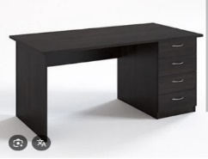
4 | Стол | 3 метр древесина, 74*70 | 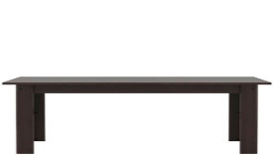
5 | Стул | Стулья  Надежное металлическое основание с износостойким покрытием, окрашенное порошковой краской в черный цвет и обивка из прочной ткани.  Параметры:82x53x58см | 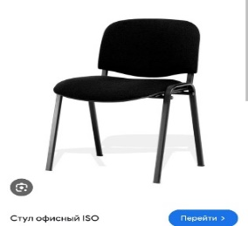
6 | Вешалка | Напольная вешалка имеет 8 крючков для одежды, устойчивую 4-х лучевую опору и разборную конструкцию. Модель может быть выполнена в двух цветах: черный и алюминиевый. Металлическая рама из стали с порошковым покрытием и алюминий. Ширина: 49 см, Высота: 177 см, Глубина: 49 см. | 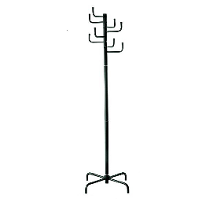
7 | Телевизор | Диагональ не менее 32дюйма, Разрешение не менее 1920×1080 Full HD, Частота обновления 60 Гц, Диагональ экрана не менее 81см, Число портов HDMI-2, Wi-Fi, USB-2, гарантия 12 мес. | 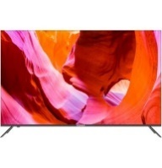
8 | Компьютер настольный | Компьютер настольный  Процессор: Intel Core i3-10100  Материнская плата: Gigabyte H410M H V3, LGA1200, Intel H510, 2xDDR4, 1xPCI-E16X, 1xPCI-E1x, Sound8Ch, GBLAN, 4SATA+1M.2, mATX, 4USB3.2+6SUSB2.0, VGA, HDMI  Оперативная память: DDR4 8GB PC-21333 (2666MHz) CRUCIAL  Жесткий диск: HDD 0,5-1TB, Seagate, 7200rpm, 64MB Cache, SATA600  Блок питания: Power Unit DEEPCOOL DN500 V2 500W 80 PLUS 230V EU certified 200-240V/Intel ATX12V 2.3&SSI EPS 12V  Корпус: ATX WSC-6841 BLACK USB+AUDIO PANEL  Колонки: Microlab Speakers B-55 (V2) 2.0 USB 4W BLACK  Монитор: Монитор LCD 21.5" AOC 22B2H Black, VA,1920x1080, 3000:1(20000000:1), 250cd/m2, 75Hz,178/178, 4ms,FlickerFree,LowBlueLight, D-Sub, HDMI, 3,5mm Jack, крепление Vesa100x100, узкая рамка,HDMI в комплекте. гарантия 12 мес.  Клавиатура+Мышка+ Наушники с микрофоном: A4Tech BLACK | 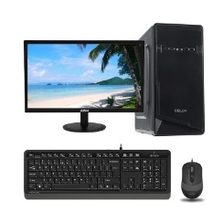
9 | Проектор | Проектор  ViewSonic PA503SE, DLP, 800x600, 2800Lm, 1.1xOZoom, HDMI, 2xVGA, Composite, Audion3.5, RS-232, MUSB, Speakers, гарантия 12 мес. | 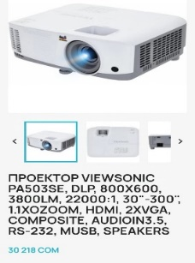
10 | Ноутбук | Ноутбук 15.6" LCD 1920x1080~60Hz; процессор Intel Celeron N4020; оперативная память 12GB; накопитель 256GB SSD; видеокарта Intel; Гарантия: 12 месяцев | 
11 | Планшет | Планшет 8.7" TFT LCD 1340x800~60Hz; память 4/64GB; процессор Mediatek Helio G99; аккумулятор 5100 мАч; ОС Android 13; Wi-Fi; камеры 8+2 mpx | 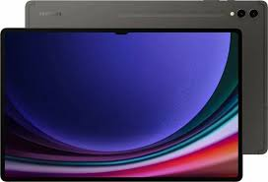
12 | Доска маркерная, на ножках | Доска маркерная, на ножках 60х85 | 
13 | Микроволновка | Объём-20л, Электропитание - 220-240В / 50Гц, Мощность микроволн-800Вт, Количество уровней мощности-не менее 5 | 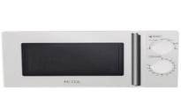
14 | Кофеварка | 1.8 л объем (9-12 чашек); мощность 1100 Вт; материал кувшина боросиликатное стекло; функция подогрева и поддержания температуры; длина шнура питания 61 см | 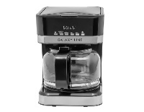
15 | Кулер для воды | Мощность нагрева: 550 Вт  Мощность охлаждения: 75 Вт  Нагрев: 5л/ч – (>90-95° С)  Охлаждение: 0.7л/ч (<10-12° С)  Тип охлаждения: электронный  Габариты: 340 х 330 х 980 мм | 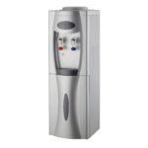
16 | Кухонный шкаф | Кухонный шкаф акрил 1,5 метр
17 | Беговая дорожка | Механическая, кардиотренажер для дома, спортивный инвентарь для спорта. Мощность – 0,4лс  Максимальный вес пользователя -100кг.  Размер бегового полотна –не менее 34x98см.  Комплектация: Инструкция - 1 шт; Беговая дорожка-1шт; монитор - 1 шт; держатель для монитора 1 шт; г-образный ключ - 1 шт  Габариты: не менее 119x83x53 см.  Вес без упаковки – не менее 10,5 кг. Гарантия на 1 год. | 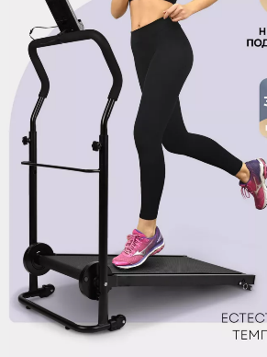
18 | Колонка с микрофоном | Колонка с микрофоном  портативные колонки с беспроводным микрофоном  BLUETOOTH/USB/TF/FM/ AUX  RGB подсветка  С Доп. разъемом для микрофона  Имеется ручка для удобной транспортировки  С дистанционным пультом управления  С двумя колонками 8"х20W | 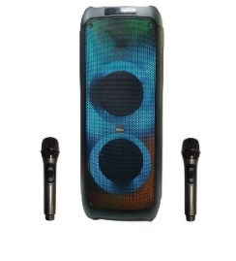
19 | Велотренажер мини кардио | Велотренажер мини  Максимальный вес пользователя:100 кг  Складная конструкция  Система нагрузки: механическая.  Отображение времени тренировки.  Отображение текущей скорости.  Отображение расхода калорий.  Отображение пройденного расстояния.  Отображение частоты вращения педалей.  Дисплей  Габариты  Высота: 32.5 см  Ширина: 36 см  Длина: 49 см  Вес: 2.5 кг | 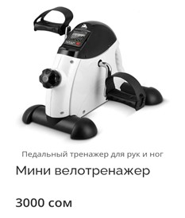
20 | Министеппер | Степпер тренажер для ног  Вес тренажера 8кг,  Макс. вес пользователя-100кг, Дисплей- есть,  Регулировка нагрузки -есть,  В комплекте - эспандеры для рук Коврик,  Гарантия -1 год. | 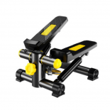
21 | Инверсионный тренажер | Инверсионный стол тренажер для регулярных домашних занятий фитнессом. Он поможет избавить от болей в спине и позвоночнике, расслабить мышцы и повысить жизненный тонус. Конструкция устройства, безопасная и удобная. Имеет складную конструкцию, что позволяет легко перемещать с места на место. Инверсионный стол имеет простые настройки под рост и регулировку положений. Обивка спинки изготавливается из износостойких материалов. Рычаги имеют нескользящее покрытие для комфортного хвата. Вес тренажера -24кг, макс.вес пользователя 110кг, макс.рост пользователя 190кг. | 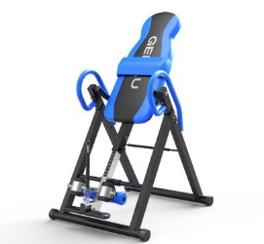
22 | Тренажер-мостик для растяжки спины | Тренажер мосток для спины и хребта  Панель, RNB материал, акупунктурные точки, основа массажера, регулировочная застежка. Размеры жесткой базы: длина 39 см, ширина верхней части 16,5 см, ширина нижней части 26,5 см.  3 уровня нагрузки, Максимальная нагрузка: 100 кг. Вес: 0.6 кг  Жёсткая база - 1 шт. Гибкая опора-планка с массажными элементами для спины - 1 шт. | 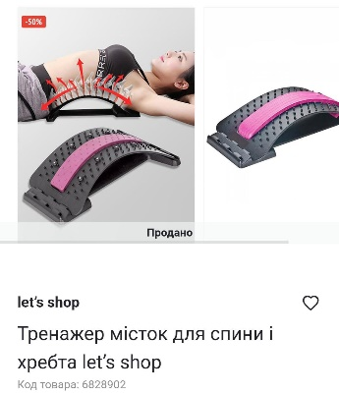
23 | Велотренажер | Система нагрузки: магнитная, 8 уровней  Система НР: металлические датчики на ручках  Компьютер: время, скорость, дистанция, общий пробег, калории, пульс  Питание компьютера: батарейки  Вес в собранном виде, кг: 29  Масса маховика, кг: 7  Максимальный вес пользователя 120 кг. | 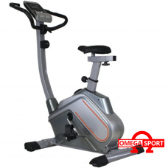
24 | Скамья универсальная. | Для гантелей, многофункциональная домашняя скамья, римский стул для фитнеса, для жима лёжа. Тренировка всего тела: силовая скамья с регулируемым наклоном идеально подходит для тренировки груди, плеч, спины, живота и многого другого. Можно выполнять более 20 силовых упражнений, включая жим лежа, жим от плеч, сгибание рук, скручивания, отжимания и т. д. Прочная и долговечная конструкция: регулируемый пляж состоит из трубы толщиной 80 x 40 мм, оснащенной прочной металлической рамой с порошковым покрытием и гарантированно выдерживающей нагрузку 200 кг. Регулировка угла наклона: регулируемый по весу пляж Soges имеет 4 положения для спины и 3 положения для поддержки локтей, чтобы удовлетворить все ваши потребности во время тренировки. Эргономичный дизайн: Удобная набивка и сиденье из пены высокой плотности, утолщенные, удобные и дышащие, прочно удерживают тело и снижают мышечную усталость во время упражнений. Съемная подставка для ног регулируется по 2 разным высотам для дополнительной устойчивости во время тренировки. | 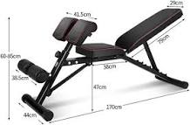
25 | Ковралин 4х4м | практичный, износостойкий и экологически безопасный материал для отделки пола. Плотность: 112 000  Высота ворса: не менее 10 мм  Общая высота издения: 14 мм  Материал подложки:  Искуственный войлок  Тип Нити: Полипропилен | 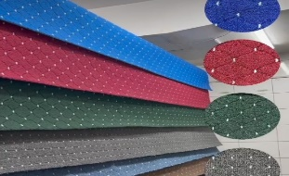
26 | Коврик для фитнеса и гимнастики | Коврик для фитнеса и гимнастики.  Материал: EVA  Размер: 180x60x0,7см.  цвет по согласованию с заказчиком | 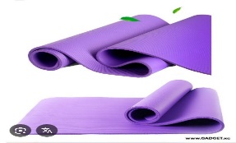
27 | Гимнасти- ческий обруч | Гимнастический обруч  Вид: гимнастический с массажными насадками  Тип: неразборный  Диаметр: 900мм  Толщина: 16мм  Материал: обруч - сталь, насадки - полипропилен  Покрытие: порошковая краска  Наполнитель: нет  Вес: 0,9кг  В комплекте: 4 антицеллюлитные насадки | 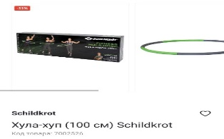
28 | Много функциональный эспандер с упорами для ног | Много функциональный эспандер с упорами для ног  Эспандер многофункциональный универсальный с петлями для ног. Длина предмета 46см. | 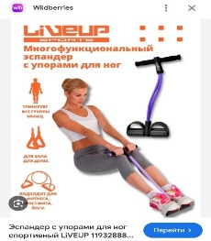
29 | Кушетка косметологичесская и массажная | Кушетка складная 180х60х65см для косметологических процедур. Ножки стола изготовлены из алюминиевого профиля D30mm с использованием аргонодуговой сварки. Прочные тросы толщиной не менее 3 мм способны выдержать нагрузку не менее 150кг. Наполнитель - ортопедический пенополиуретан толщиной не менее 4 см. Обивка - высококачественная экокожа; с использованием двойного шва, что придает дополнительную прочность обивке. В конструкции стола используются финская фанера высшего качества, цвет по согласованию с заказчиком. | 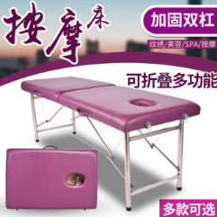
30 | Пуфик-бинбэг XXL | Пуфик-бинбэг XXL  В комплектации 2 чехла: Внешний - цвет и материал выберут при заключении контракта. Прочные молнии Внутренний чехол из нейлона (100% водонепроницаемый), прочно удерживает все гранулы пенополистирола. Отверстия (люверсы) для отвода воздуха исключают разрыв ткани при "плюханьи" на кресло.  Цвет по согласованию с заказчиком | 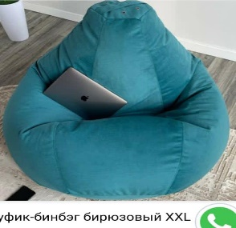
31 | Холодилник | Морозильная камера сверху  Цвет / Материал покрытия белый / пластик/металл  Управление электромеханическое  Энергопотребление класс A (361 кВтч/год) Количество компрессоров 1  Хладагент R600a (изобутан)  Количество камер 2  Количество дверей 2  Габариты (ШxГxВ) 58x62x145 см  Объем  Общий объем 230 л  Объем холодильной камеры 160 л  Объем морозильной камеры 70 л | 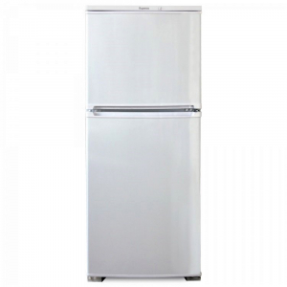
32 | Зеркала | Зеркало настенное 1,2x2м рама деревянная, 50 мм | 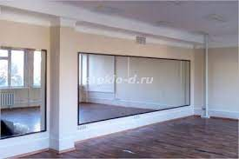
33 | Кондиционер зима-лето | настенная сплит-система, Обслуживаемая площадь-не менее 18м.кв, Хладагент R-410A ,Электропитание 220-240 В - 50/60 Гц, Охлаждающая способность-6621BTU, Мощность охлаждения-не менее 1940Вт, Мощность обогрева-1960Вт, Уровень шума внутр. Блока-35-40дБ, внешнего блока-50дБ, Инсталяция- медная, длина 3м, Пульт ДУ с подсветкой. + установка. | 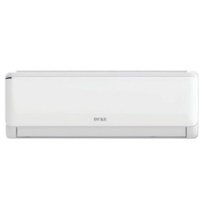

Приложение 3

ФОРМА КОТИРОВКИ ЦЕН

_________(Дата)

Кому:_____________________________ (Название Заказчика)

_______________________________ (Адрес Заказчика)

_______________________________

Мы предлагаем выполнить ___________________________________________ (название Работ/Проекта) в соответствии с Условиями, прилагаемыми к данной Котировке цен, на Сумму _________________________ (сумма прописью и цифрами) (_____________) (название валюты) _____________. Мы предлагаем завершить Работы, описанные в приложенных Условиях, в течение ____________________ календарных дней с момента Подписания итогового соглашения.
Настоящая Котировка цен и ваше письменное подтверждение его принятия составят юридически обязательное Соглашение между нами. Мы понимаем, что вы не обязаны принимать самую низкую или любую Котировку цен, полученную вами.
Настоящим подтверждаем, что Котировка цен соответствует требованиям Периода Действительности Котировки, оговоренным в документах предложения.
Мы признаем, что наша котировка для участия в конкурсных торгах будет автоматически приостановлена на срок 2 года, начиная с даты последнего срока принятия котировок, если мы нарушим свои обязательства, связанные с условиями котировок, потому что мы:
(a) отозвали свою котировку в течение срока действия, указанного в Форме котировки; или
(b) будучи уведомленными о принятии нашей котировки Заказчиком в течение срока действия котировки: не исполняем или отказываемся от исполнения Соглашения.

Подпись уполномоченного лица_______________________________
Ф.И.О. и должность подписавшего ____________________________
Название Поставщика:______________________________________
Адрес: _______________________________________________
_________________________________________
Номер телефона ___________________

Поставщики должны предоставить квалификационные требование, заполнить все 3 приложения, обязательно заверить печатью и подписью.

